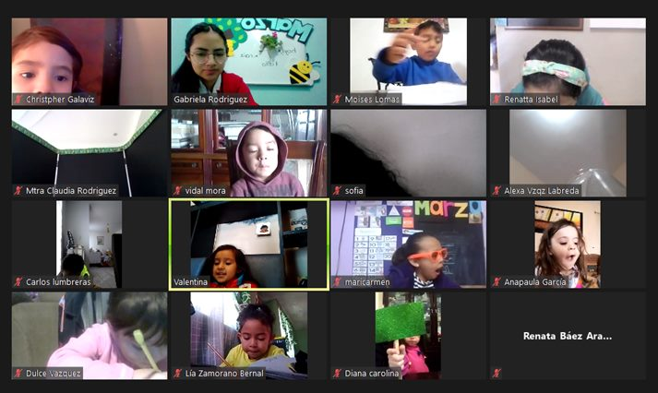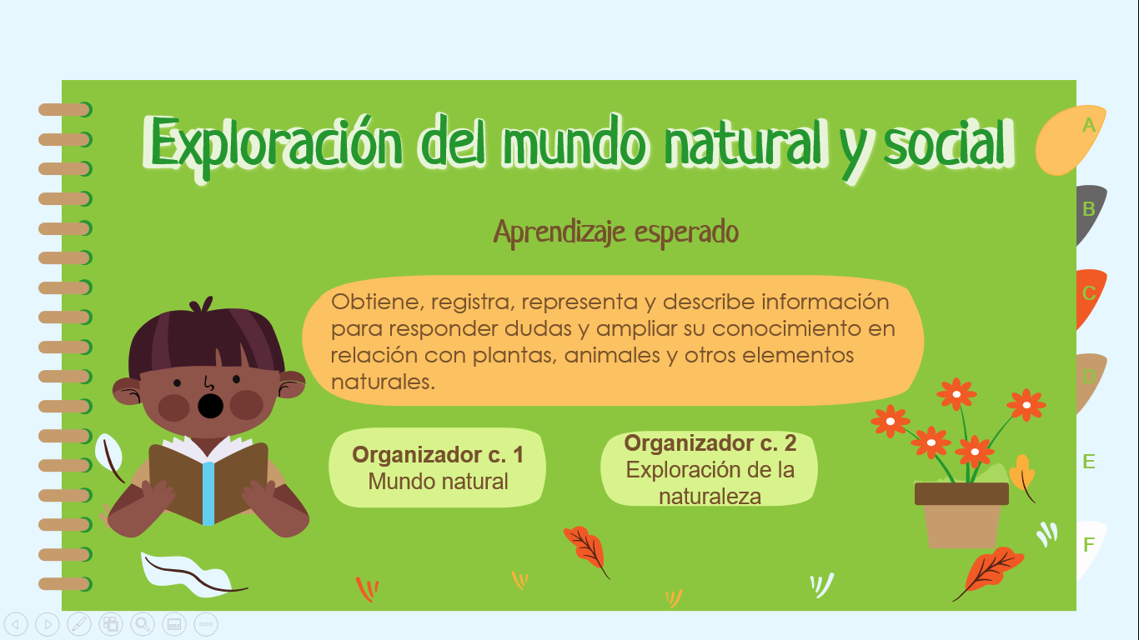



Alumno: Gerson Fecha: 8 al 11 de marzo

|  |  |
| --- | --- |
| Campo formativo/área de desarrollo: Exploración del mundo natural y social | |
| Organizador curricular 1: Mundo natural | **Organizador curricular 2:** Exploración de la naturaleza |
| Aprendizaje esperado: Obtiene, registra, representa y describe información para responder dudas y ampliar su conocimiento en relación con plantas, animales y otros elementos naturales. | |

|  |  |  |  |
| --- | --- | --- | --- |
| Nivel de desempeño | **Básico** | **Satisfactorio** | **Sobresaliente** |
| Indicador | Registra sin describir y representa información con ayuda, acerca de las plantas que observa. | Registra, representa y describe Información general acerca de las plantas que observa para responder a dudas y ampliar su conocimiento. | Obtiene, registra,  representa y describe información, a partir de sus observaciones al interactuar con las plantas, tiene interés por investigar más acerca del tema y resolver sus dudas iniciales. Representa sus nuevos conocimientos de manera clara y autónoma |

Participa activamente en clase y respeta su turno.

Comenta lo que sabe y observa a cerca de las plantas. Registra la información a través de dibujos y oraciones pequeñas.

Reconoce las diferentes características de las plantas y se interesa por ampliar sus conocimientos.



Alumno: Moisés Fecha: 8 al 11 de marzo

|  |  |
| --- | --- |
| Campo formativo/área de desarrollo: Exploración del mundo natural y social | |
| Organizador curricular 1: Mundo natural | **Organizador curricular 2:** Exploración de la naturaleza |
| Aprendizaje esperado: Obtiene, registra, representa y describe información para responder dudas y ampliar su conocimiento en relación con plantas, animales y otros elementos naturales. | |

|  |  |  |  |
| --- | --- | --- | --- |
| Nivel de desempeño | **Básico** | **Satisfactorio** | **Sobresaliente** |
| Indicador | Registra sin describir y representa información con ayuda, acerca de las plantas que observa. | Registra, representa y describe Información general acerca de las plantas que observa para responder a dudas y ampliar su conocimiento. | Obtiene, registra,  representa y describe información, a partir de sus observaciones al interactuar con las plantas, tiene interés por investigar más acerca del tema y resolver sus dudas iniciales. Representa sus nuevos conocimientos de manera clara y autónoma |

Describe las plantas y flores que observa, registra el nombre de las partes que componen a la planta que analiza, comenta sus ideas con sus compañeros, involucrando sus experiencias respecto al tema.



Alumno: Renatta Isabel Fecha: 8 al 11 de marzo

|  |  |
| --- | --- |
| Campo formativo/área de desarrollo: Exploración del mundo natural y social | |
| Organizador curricular 1: Mundo natural | **Organizador curricular 2:** Exploración de la naturaleza |
| Aprendizaje esperado: Obtiene, registra, representa y describe información para responder dudas y ampliar su conocimiento en relación con plantas, animales y otros elementos naturales. | |

|  |  |  |  |
| --- | --- | --- | --- |
| Nivel de desempeño | **Básico** | **Satisfactorio** | **Sobresaliente** |
| Indicador | Registra sin describir y representa información con ayuda, acerca de las plantas que observa. | Registra, representa y describe Información general acerca de las plantas que observa para responder a dudas y ampliar su conocimiento. | Obtiene, registra,  representa y describe información, a partir de sus observaciones al interactuar con las plantas, tiene interés por investigar más acerca del tema y resolver sus dudas iniciales. Representa sus nuevos conocimientos de manera clara y autónoma |

Participa constantemente en clase y escucha las ideas de sus compañeros

Expone dudas que quiere resolver acerca de las plantas, comparte información que escucha en diferentes medios respecto al tema, involucrando sus experiencias.

Registra la información que obtiene a través de su interacción con las plantas.



Alumno: Vidal Fecha: 8 al 11 de marzo

|  |  |
| --- | --- |
| Campo formativo/área de desarrollo: Exploración del mundo natural y social | |
| Organizador curricular 1: Mundo natural | **Organizador curricular 2:** Exploración de la naturaleza |
| Aprendizaje esperado: Obtiene, registra, representa y describe información para responder dudas y ampliar su conocimiento en relación con plantas, animales y otros elementos naturales. | |

|  |  |  |  |
| --- | --- | --- | --- |
| Nivel de desempeño | **Básico** | **Satisfactorio** | **Sobresaliente** |
| Indicador | Registra sin describir y representa información con ayuda, acerca de las plantas que observa. | Registra, representa y describe Información general acerca de las plantas que observa para responder a dudas y ampliar su conocimiento. | Obtiene, registra,  representa y describe información, a partir de sus observaciones al interactuar con las plantas, tiene interés por investigar más acerca del tema y resolver sus dudas iniciales. Representa sus nuevos conocimientos de manera clara y autónoma |

En ocasiones requiere un poco de ayuda para centrar su atención, comparte ideas acerca de lo que observa y algunas lo que vive en su entorno inmediato, respecto a las plantas.

Registra la información a través de dibujos y oraciones cortas en su diario.



Alumno: Alexa Fecha: 8 al 11 de marzo

|  |  |
| --- | --- |
| Campo formativo/área de desarrollo: Exploración del mundo natural y social | |
| Organizador curricular 1: Mundo natural | **Organizador curricular 2:** Exploración de la naturaleza |
| Aprendizaje esperado: Obtiene, registra, representa y describe información para responder dudas y ampliar su conocimiento en relación con plantas, animales y otros elementos naturales. | |

|  |  |  |  |
| --- | --- | --- | --- |
| Nivel de desempeño | **Básico** | **Satisfactorio** | **Sobresaliente** |
| Indicador | Registra sin describir y representa información con ayuda, acerca de las plantas que observa. | Registra, representa y describe Información general acerca de las plantas que observa para responder a dudas y ampliar su conocimiento. | Obtiene, registra,  representa y describe información, a partir de sus observaciones al interactuar con las plantas, tiene interés por investigar más acerca del tema y resolver sus dudas iniciales. Representa sus nuevos conocimientos de manera clara y autónoma |

Describe la información de manera general, sobre las plantas que observa, menciona sus características y lo registra.



Alumno: Sofía Fecha: 8 al 11 de marzo

|  |  |
| --- | --- |
| Campo formativo/área de desarrollo: Exploración del mundo natural y social | |
| Organizador curricular 1: Mundo natural | **Organizador curricular 2:** Exploración de la naturaleza |
| Aprendizaje esperado: Obtiene, registra, representa y describe información para responder dudas y ampliar su conocimiento en relación con plantas, animales y otros elementos naturales. | |

|  |  |  |  |
| --- | --- | --- | --- |
| Nivel de desempeño | **Básico** | **Satisfactorio** | **Sobresaliente** |
| Indicador | Registra sin describir y representa información con ayuda, acerca de las plantas que observa. | Registra, representa y describe Información general acerca de las plantas que observa para responder a dudas y ampliar su conocimiento. | Obtiene, registra,  representa y describe información, a partir de sus observaciones al interactuar con las plantas, tiene interés por investigar más acerca del tema y resolver sus dudas iniciales. Representa sus nuevos conocimientos de manera clara y autónoma |

Participa de manera constante durante la clase virtual.

Comparte sus experiencias entorno a las plantas que ha visto y las que analiza en clase, menciona características de manera detallada. Registra su información en su diario.



Alumno: Carlos Fecha: 8 al 11 de marzo

|  |  |
| --- | --- |
| Campo formativo/área de desarrollo: Exploración del mundo natural y social | |
| Organizador curricular 1: Mundo natural | **Organizador curricular 2:** Exploración de la naturaleza |
| Aprendizaje esperado: Obtiene, registra, representa y describe información para responder dudas y ampliar su conocimiento en relación con plantas, animales y otros elementos naturales. | |

|  |  |  |  |
| --- | --- | --- | --- |
| Nivel de desempeño | **Básico** | **Satisfactorio** | **Sobresaliente** |
| Indicador | Registra sin describir y representa información con ayuda, acerca de las plantas que observa. | Registra, representa y describe Información general acerca de las plantas que observa para responder a dudas y ampliar su conocimiento. | Obtiene, registra,  representa y describe información, a partir de sus observaciones al interactuar con las plantas, tiene interés por investigar más acerca del tema y resolver sus dudas iniciales. Representa sus nuevos conocimientos de manera clara y autónoma |

En ocasiones, le cuesta un poco de trabajo centrar su atención en la clase.

A partir de sus observaciones e interacción con las plantas, describe las características generales y las partes de estas, registra la información mediante dibujos y palabras.



Alumno: Valentina Fecha: 8 al 11 de marzo

|  |  |
| --- | --- |
| Campo formativo/área de desarrollo: Exploración del mundo natural y social | |
| Organizador curricular 1: Mundo natural | **Organizador curricular 2:** Exploración de la naturaleza |
| Aprendizaje esperado: Obtiene, registra, representa y describe información para responder dudas y ampliar su conocimiento en relación con plantas, animales y otros elementos naturales. | |

|  |  |  |  |
| --- | --- | --- | --- |
| Nivel de desempeño | **Básico** | **Satisfactorio** | **Sobresaliente** |
| Indicador | Registra sin describir y representa información con ayuda, acerca de las plantas que observa. | Registra, representa y describe Información general acerca de las plantas que observa para responder a dudas y ampliar su conocimiento. | Obtiene, registra,  representa y describe información, a partir de sus observaciones al interactuar con las plantas, tiene interés por investigar más acerca del tema y resolver sus dudas iniciales. Representa sus nuevos conocimientos de manera clara y autónoma |

En ocasiones requiere de ayuda para guiar su participación mediante cuestionamientos.

A través de sus observaciones con las plantas, obtiene información y la registra. Al momento de describirla, lo hace de manera general.



Alumno: Maricarmen Fecha: 8 al 11 de marzo

|  |  |
| --- | --- |
| Campo formativo/área de desarrollo: Exploración del mundo natural y social | |
| Organizador curricular 1: Mundo natural | **Organizador curricular 2:** Exploración de la naturaleza |
| Aprendizaje esperado: Obtiene, registra, representa y describe información para responder dudas y ampliar su conocimiento en relación con plantas, animales y otros elementos naturales. | |

|  |  |  |  |
| --- | --- | --- | --- |
| Nivel de desempeño | **Básico** | **Satisfactorio** | **Sobresaliente** |
| Indicador | Registra sin describir y representa información con ayuda, acerca de las plantas que observa. | Registra, representa y describe Información general acerca de las plantas que observa para responder a dudas y ampliar su conocimiento. | Obtiene, registra,  representa y describe información, a partir de sus observaciones al interactuar con las plantas, tiene interés por investigar más acerca del tema y resolver sus dudas iniciales. Representa sus nuevos conocimientos de manera clara y autónoma |

Comparte sus observaciones, incluyendo sus experiencias con su entorno, respecto a las plantas.

Registra la información en su diario, a través de dibujos y oraciones pequeñas.



Alumno: Ana Paula Fecha: 8 al 11 de marzo

|  |  |
| --- | --- |
| Campo formativo/área de desarrollo: Exploración del mundo natural y social | |
| Organizador curricular 1: Mundo natural | **Organizador curricular 2:** Exploración de la naturaleza |
| Aprendizaje esperado: Obtiene, registra, representa y describe información para responder dudas y ampliar su conocimiento en relación con plantas, animales y otros elementos naturales. | |

|  |  |  |  |
| --- | --- | --- | --- |
| Nivel de desempeño | **Básico** | **Satisfactorio** | **Sobresaliente** |
| Indicador | Registra sin describir y representa información con ayuda, acerca de las plantas que observa. | Registra, representa y describe Información general acerca de las plantas que observa para responder a dudas y ampliar su conocimiento. | Obtiene, registra,  representa y describe información, a partir de sus observaciones al interactuar con las plantas, tiene interés por investigar más acerca del tema y resolver sus dudas iniciales. Representa sus nuevos conocimientos de manera clara y autónoma |

Describe la información que obtiene al observar e interactuar con las plantas, lo hace de manera autónoma y lo registra en su diario. Resalta las diferentes características de estas, de manera detallada.



Alumno: Dulce Fecha: 8 al 11 de marzo

|  |  |
| --- | --- |
| Campo formativo/área de desarrollo: Exploración del mundo natural y social | |
| Organizador curricular 1: Mundo natural | **Organizador curricular 2:** Exploración de la naturaleza |
| Aprendizaje esperado: Obtiene, registra, representa y describe información para responder dudas y ampliar su conocimiento en relación con plantas, animales y otros elementos naturales. | |

|  |  |  |  |
| --- | --- | --- | --- |
| Nivel de desempeño | **Básico** | **Satisfactorio** | **Sobresaliente** |
| Indicador | Registra sin describir y representa información con ayuda, acerca de las plantas que observa. | Registra, representa y describe Información general acerca de las plantas que observa para responder a dudas y ampliar su conocimiento. | Obtiene, registra,  representa y describe información, a partir de sus observaciones al interactuar con las plantas, tiene interés por investigar más acerca del tema y resolver sus dudas iniciales. Representa sus nuevos conocimientos de manera clara y autónoma |

Requiere de apoyo para guiar su participación mediante cuestionamientos. Describe de manera sencilla lo que observa en las plantas y lo registra.



Alumno: Lía Fecha: 8 al 11 de marzo

|  |  |
| --- | --- |
| Campo formativo/área de desarrollo: Exploración del mundo natural y social | |
| Organizador curricular 1: Mundo natural | **Organizador curricular 2:** Exploración de la naturaleza |
| Aprendizaje esperado: Obtiene, registra, representa y describe información para responder dudas y ampliar su conocimiento en relación con plantas, animales y otros elementos naturales. | |

|  |  |  |  |
| --- | --- | --- | --- |
| Nivel de desempeño | **Básico** | **Satisfactorio** | **Sobresaliente** |
| Indicador | Registra sin describir y representa información con ayuda, acerca de las plantas que observa. | Registra, representa y describe Información general acerca de las plantas que observa para responder a dudas y ampliar su conocimiento. | Obtiene, registra,  representa y describe información, a partir de sus observaciones al interactuar con las plantas, tiene interés por investigar más acerca del tema y resolver sus dudas iniciales. Representa sus nuevos conocimientos de manera clara y autónoma |

Lía describe la información que obtiene al observar las plantas y flores, menciona las características de estas y sus diferencias. Registra la información obtenida a través de dibujos y oraciones cortas.



Alumno: Diana Fecha: 8 al 11 de marzo

|  |  |
| --- | --- |
| Campo formativo/área de desarrollo: Exploración del mundo natural y social | |
| Organizador curricular 1: Mundo natural | **Organizador curricular 2:** Exploración de la naturaleza |
| Aprendizaje esperado: Obtiene, registra, representa y describe información para responder dudas y ampliar su conocimiento en relación con plantas, animales y otros elementos naturales. | |

|  |  |  |  |
| --- | --- | --- | --- |
| Nivel de desempeño | **Básico** | **Satisfactorio** | **Sobresaliente** |
| Indicador | Registra sin describir y representa información con ayuda, acerca de las plantas que observa. | Registra, representa y describe Información general acerca de las plantas que observa para responder a dudas y ampliar su conocimiento. | Obtiene, registra,  representa y describe información, a partir de sus observaciones al interactuar con las plantas, tiene interés por investigar más acerca del tema y resolver sus dudas iniciales. Representa sus nuevos conocimientos de manera clara y autónoma |

Con ayuda logra registrar información sencilla de las plantas que analiza y observa.



Alumno: Renata Báez Fecha: 8 al 11 de marzo

|  |  |
| --- | --- |
| Campo formativo/área de desarrollo: Exploración del mundo natural y social | |
| Organizador curricular 1: Mundo natural | **Organizador curricular 2:** Exploración de la naturaleza |
| Aprendizaje esperado: Obtiene, registra, representa y describe información para responder dudas y ampliar su conocimiento en relación con plantas, animales y otros elementos naturales. | |

|  |  |  |  |
| --- | --- | --- | --- |
| Nivel de desempeño | **Básico** | **Satisfactorio** | **Sobresaliente** |
| Indicador | Registra sin describir y representar información con ayuda, acerca de las plantas que observa. | Registra, representa y describe Información general acerca de las plantas que observa para responder a dudas y ampliar su conocimiento. | Obtiene, registra,  representa y describe información, a partir de sus observaciones al interactuar con las plantas, tiene interés por investigar más acerca del tema y resolver sus dudas iniciales. Representa sus nuevos conocimientos de manera clara y autónoma |

Renata comparte ideas que surgen a través de la observación de las plantas, describe la información que reúne y describe las diferentes características.